02.06.2020 г. Химия
ПРАКТИЧЕСКАЯ РАБОТА
Тема: «Решение экспериментальных задач по неорганической химии».

Цель урока: учиться применять теоретические знания в решении экспериментальных задач.

Задание 1. Получить гидроксид железа (ІІІ).
Опыт 1. Если в пробирку налить 1-2 мл хлорида железа (ІІІ), какой реактив необходимо
добавить, чтобы получить гидроксид железа (ІІІ)?
Напишите уравнение реакции в молекулярном, полном и сокращенном ионном виде.
Вывод

Задание 2. Осуществить превращения по схеме:
Fe → FeCl₂ → Fe(OH)₂↓ → Fe(OH)₃↓.

Опыт 2. Если в пробирку насыпать железные опилки, какой реактив необходимо добавить, чтобы получить хлорид железа (II).
Напишите уравнение реакции с точки зрения окислительно-восстановительного процесса.
Вывод

Опыт 3. Какой реактив необходимо добавить к свежеприготовленному раствору хлорида железа (II), чтобы получить гидроксид железа (II).
Напишите уравнение реакции.
Вывод

Опыт 4. Какой реактив необходимо добавить к полученному осадку гидроксида железа (II), чтобы получить гидроксид железа (ІІІ).
Напишите уравнение реакции.
Вывод

02.06.2020 г. Биология
Тема урока: Бионика
Цель: определить место и значение бионики в системе современных научно-технических знаний и достижений.

Изучение нового материала.
Биология - наука, которая имеет связь с большим количеством пограничных областей: биофизикой, биохимией, космической биологией, психологией, молекулярной биологией и др.
Младшей сестрой этих наук можно назвать бионику. Название «бионика» происходит от греческого слова «бион», что означает «элемент жизни». Это название раздел биологии получил в 1960 году на международном симпозиуме в Дайтоне (США).
Энциклопедический словарь даёт такое определение бионики: «Бионика - одно из направлений кибернетики, изучающее особенности строения и жизнедеятельности организмов для создания новых приборов, механизмов, систем».
Изучая принципы строения животных и растительных организмов, исследуя закономерности того или иного строения, учёные создают приборы, новые датчики, оборудование для навигации, локации и ориентирования.
Области использования бионики очень обширны.

1. Бионика и строительство.
В природе часто встречаются конструкции из повторяющихся структур. Примером могут служить пчелиные соты, початок кукурузы, они являются самыми экономичными с точки зрения расходования строительного материала. Кроме того, подобные конструкции являются весьма устойчивыми. Принцип устройства таких конструкций используется человеком при строительстве многоэтажных домов, при сооружении платин.
Трубчатые кости человека и животных, стебель - соломина у злаковых обладают большим запасом прочности. Это свойство используется строителями при создании тонкостенных железобетонных конструкций, арматуры в блоках и перекрытиях.
Проводящие ткани, клетки которых имеют форму трубочек, послужили примером для создания отопительной системы и водоснабжения в многоэтажных домах.
Расположение жилок листьев, лепестков цветов дали возможность создать крытые стадионы, крупные строительные комплексы, выставочные сооружения, аквапарки.
В 1889 году во Франции была построена 330-метровая башня по проекту инженера Гюстава Эйфеля, которая стала символом Парижа. Инженер пользовался теми же законами, какие лежат в основе прочности и лёгкости структуры губчатого вещества кости.
Человек всегда восхищался совершенством природы. Мельчайшие одноклеточные радиолярии предлагают архитекторам удивительные по красоте, экономии материалы и прочности сооружения.

2. Морские суда.
Одна из важных задач бионики - изучение функционирования надёжных свойств живых организмов и использование этих принципов в технике.
Современные подводные лодки и подводные части судов имеют форму тела китов и дельфинов. Изучение гидродинамических свойств рыб, китов и дельфинов позволило увеличить скорость движения судов и торпед на 20-25%. У китов и дельфинов, помимо хорошо работающей мускулатуры хвоста и спины, специфичное строение кожи, которое помогает им достигать большой скорости в воде- до 55 км/ч. Их кожа обладает гидрофобными, антитурбулентными и гасящими свойствами. Благодаря этому несмачиваемая кожа уменьшает вихревые потоки, которые возникают вокруг быстро движущегося в воде тела и снижает трение. Все эти качества достигаются благодаря тому, что эпидермис кожи имеет два слоя: наружный, более тонкий, и внутренний, шиповидный или ростковый, в который входят зубцы дермы. Особенно это сложное строение хорошо развито на голове, в передних частях плавников, т.е. там, где возникает наибольшее давление воды на тело животного.

3. Эхолокация животных.
Современная радарная техника создана человеком благодаря изучению локационных способностей некоторых животных, помогающим им ориентироваться при полёте или плавании в воде. Такие животные безошибочно обходят препятствия, обнаруживают добычу. Благодаря эхолокации маленькая летучая мышь весом в 7 г. за 1 час отлавливает и съедает 1 г насекомых. Компактный, лёгкий аппарат эхо- и звуколокации летучей мыши обладает высокой чувствительностью. При полёте она издаёт ультразвуковые сигналы, которые слышит, если впереди находится препятствие, и не только это. Мышь узнаёт направление, расстояние до препятствия и среди препятствий определяет летящее
насекомое.
Подобными, но только гидролокационными способностями обладают дельфины. Издавая звуки-щелчки, которые, по сути, представляют собой колебания высоких и низких частот, дельфин слышит отражённый сигнал. Эхолокация для китообразных - основной способ распознавания объектов даже в мутной воде. Локационные способности дельфинов весьма совершенны, они дают возможность добывать пищу, преодолевать препятствия, находить собратьев, ориентироваться в пространстве.
Во время миграции киты преодолевают от 5 до 10 тыс.км, проходя это расстояние ежегодно, они возвращаются на те же места благодаря эхолокации, с помощью которой они определяют расстояние до берега, до дна, подводные хребты и впадины.

4. Зрение животных и бионика.
Знание способов ориентации животных - обширное поле для создания новых приборов.
Дневной свет помогает животным найти пищу: растительноядным - отличить съедобные растения от ядовитых, хищникам – незаметно подкрасться и схватить добычу. Но в природе есть большое количество животных, которые ведут ночной образ жизни. Как ориентируются комары, ночные бабочки, гремучи змеи? Такие животные обладают способностью видеть инфракрасные лучи. Эти способности животных человек использует в технике. Так, инфракрасные радиометры имеют большое сходство с оптической системой ночных бабочек, которая помогает находить им цветы растений, раскрывающих свои лепестки ночью. Приборы ночного видения устроены по принципу работы органа зрения гремучей змеи, которая хорошо «видит» тепло, исходящее от животных.
Создание приборов, способных определять в организме человека участки с повышенной температурой, позволяет зафиксировать заболевание на самой ранней стадии его проявления: онкологические болезни, прединфарктное состояние. Работа этих приборов основана на том, что при возникновении патологии в определённых участках органов человека повышается температура. Такая форма исследования получила название «термодинамика». Кроме этого, подобные приборы неоценимы при проверке теплотрасс с целью предупреждения крупных аварий.

5. Бионика в самолётостроении.
Человека всегда завораживал полёт птиц, он стремился преодолеть земное притяжение. Леонардо да Винчи, изучив строение крыла птицы, составил чертежи летательного аппарата. Он писал: «Птица – действующий по математическому закону инструмент, сделать который в человеческой власти со всеми его достижениями….» Претворить мечту да Винчи в жизнь удалось основоположнику современной аэродинамики Н.Жуковскому, который положил в основу самолётостроения принцип полёта птиц. Он определил, как при полёте птиц возникает подъёмная сила, как она удерживает в воздухе птицу, которая значительнее тяжелее его. Но способности к полёту у насекомых значительно выше. Ведь есть бабочки, которые, подобно птицам, улетают перед наступлением зимы из Европы в Африку. Устройство их крыльев, способность резко изменять направление или зависать над цветком человек ещё не может повторить в
самых современных конструкциях самолётов. А «топливо» бабочек – жиры, углеводы- не имеют себе равных в авиационной технике.
Человеку предстоит ещё многое исследовать, узнать секреты насекомых и сконструировать новые летательные аппараты.

6. Использование в бионике исследований в области нервной системы.
В бионике сравнительно недавно появился раздел, который называется «нейробионика». Он изучает работу головного мозга животных и человека, механизмы процессов запоминания и памяти в целом, моделирует деятельность нервных клеток. Исследования в области нейробионики позволили увеличить производительность компьютеров, расширить область их функционирования. Всё это учёные осуществили благодаря внедрению в компьютеры принципов функционирования нервной системы. Моделирование деятельности нервной системы дало возможность создания систем, способных распознавать образы и тексты. Это используется при исследованиях причин авиакатастроф («чёрный ящик» самолёта).
Исследование систем, которые отвечают за саморегуляцию, самонастройку в условиях окружающей среды, а порой в условиях её изменения, даёт возможность совершенствовать вычислительную технику приборы автоматики, телемеханики. Принципы работы опорно-двигательной системы человека и животных послужили для создания робототехники, которая поможет человеку при полётах на другие планеты, для освоения труднодоступных районов горной местности, дна глубоких водоёмов.

7. Природные конструкционные материалы.
Механические ткани, находящиеся в стеблях растений, нити паутины - очень прочные материалы, они послужили образцами для создания материалов при строительстве моста через ущелье в Калифорнии (США), длина которого составляет 137м. Как известно, иглы розы, боярышника, барбариса, кактусов служат растению защитой от поедания животными. Такую же защитную функцию выполняют иглы рыб, ежей. Дикобразов. Их прочность при нажатии значительно выше, чем у конструкционных металлов. Удивительной конструкцией обладают птичьи перья. Они выдерживают огромные деформации, превосходя самые лучшие авиационные материалы. Строение крыла птицы по своим техническим характеристикам превосходит конструкции всех современных планеров и самолётов. Здесь мы пока отстаём от природы.
В природе есть масса материалов, имеющих пористое строение: кости птиц, кора деревьев, стебли некоторых растений. Используя эти природные свойства. Человек создал пеноматериалы для теплоизоляции, герметизации, строительства лёгких перекрытий, декоративной облицовки, для упаковочных материалов.

Письменно ответьте на вопросы.
1. Что изучает бионика?
2. Что представляет собой символ бионики? Что он означает?
3. Какая основная задача бионики?
4. С какими науками связана бионика?
5. Какие практические результаты дала бионика, моделируя живые локаторы?

03.06.2020 г. Биология
Дифференцированный зачет

Задание: первые 9 человек по списку в журнале выполняют 1 вариант, остальные – 2 вариант.

Вариант 1
Часть А
К каждому заданию части А даны несколько ответов, из которых только один верный. Выберите верный, по вашему мнению, ответ.

А1. Какая наука использует близнецовый метод исследования?
1) цитология
2) генетика
3) селекция
4) систематика
А2. Органоид, обеспечивающий быстрое продвижение веществ в клетке, представляет собой:
1) комплекс Гольджи
2) плазматическую мембрану
3) эндоплазматическую сеть
4) микротрубочки цитоплазмы
А3. Чем обеспечивается точная последовательность расположения аминокислот
в молекуле белка в процессе его биосинтеза?
1) матричным характером реакций в клетке
2) высокой скоростью химических реакций в клетке
3) окислительным характером реакций в клетке
4) восстановительным характером реакций в клетке
А4. Какой вирус нарушает работу иммунной системы человека?
1) полимиелита
2) оспы
3) гриппа
4) ВИЧ
А5. При скрещивании доминантных и рецессивных особей первое гибридное
поколение единообразно. Чем это объясняется?
1) все особи имеют одинаковый генотип
2) все особи имеют одинаковый фенотип
3) все особи имеют сходство с одним из родителей
4) все особи живут в одинаковых условиях
А6. Что является структурной единицей вида?
1) особь
2) колония
3) стая
4) популяция
А7. Каковы последствия действия движущего отбора?
1) сохранение старых видов
2) поддержание нормы реакции
3) появление новых видов
4) устранение особей с новыми мутациями
А8. Какую закономерность отображает схема: зерно злаков -> мышь -> полевка -> хорек -> филин?
1)пищевую цепь
2) экологическую пирамиду
3) колебания численности популяций
4) процесс саморегуляции
А9. В преобразовании биосферы главную роль играют
1)живые организмы
2) химические процессы
3) физические процессы
4) механические явления
А10. В чем состоит сходство молекул ДНК и РНК?
1) состоят из двух полинуклеотидных цепей
2) имеют форму спирали
3) это биополимеры, состоящие из мономеров-нуклеотидов
4) обе содержат по нескольку тысяч генов
А11. При скрещивании томатов с красными и желтыми плодами получено
потомство, у которого половина плодов была красная, а половина желтая. Ка-
ковы генотипы родителей?
1)АА-аа
2)Аа-АА
3)АА-АА
4)Аа-аа
А12. Почему для агроэкосистемы не характерен сбалансированный круговорот веществ?
1) в ее состав входит небольшое разнообразие видов
2) для нее характерно большое разнообразие видов
3) она имеет длинные цепи питания
4) численность небольшого числа видов в ней высокая

Часть В
При выполнении заданий В1 запишите номера трех правильных ответов.
В1. Какие функции выполняет в клетке ядро?
1) обеспечивает поступление веществ в клетку
2) служит местом локализации носителей наследственной информации-хромосом
3) с помощью молекул посредников участвует в синтезе молекул белка
4) участвует в процессе фотосинтеза
5) в нем органические вещества окисляются до неорганических
6) участвует в образовании хроматид

При выполнении заданий В2 установите соответствие между объектами или процессами и описанием их свойств и признаков.
В2. Установите соответствие между строением и функциями эндоплазматической сети и комплекса Гольджи: к каждой позиции, данной в первом столбце, подберите соответствующую позицию из второго столбца.

СТРОЕНИЕ И ФУНКЦИИ ОРГАНОИДОВ ОРГАНОИДЫ
1)состоит из группы полостей с пузырьками А) эндоплазматическая сеть на концах
2)состоит из системы связанных между Б) комплекс Гольджи собой канальцев
3)участвует в биосинтезе белка
4)участвует в образовании лизосом
5)участвует в образовании клеточной
6)осуществляет транспорт органических веществ
в разные части клетки

При выполнении заданий В3 определите последовательность биологических процессов и явлений.
В3. Установите, в какой последовательности происходит процесс редупликации
ДНК.
А) раскручивание спирали молекулы
Б) воздействие ферментов на молекулу
В) отделение одной цепи от другой на части молекулы ДНК
Г) присоединение к каждой цепи ДНК комплементарных нуклеотидов
Д) образование двух молекул ДНК из одной
Часть С
Для ответов на задания этой части (С1 − С2) дайте полный развернутый ответ.
С1. Какие признаки характерны для царства растений?
С2. В процессе трансляции участвовало 30 молекул тРНК. Определите число
аминокислот, входящих в состав синтезируемого белка, а также число трипле-
тов и нуклеотидов в гене, который кодирует этот белок.

Вариант 2
Часть А
К каждому заданию части А даны несколько ответов, из которых только один верный. Выберите верный, по вашему мнению, ответ.

А1. Укажите формулировку одного из положений клеточной теории.
1) Клетки растений отличаются от клеток животных наличием хлоропластов.
2) Клетка – единица строения, жизнедеятельности и развития организмов.
3) Клетки прокариот не имеют оформленного ядра.
4) Вирусы не имеют клеточного строения.
А2. В состав каких молекул входит фосфор, необходимый всем живым орга-низмам. 1)жиров
2) моносахаридов
3) полисахаридов
4) нуклеиновых кислот
А3. Какие клетки человека наиболее существенно различаются по набору хромосом
1) соединительной и эпителиальной тканей
2) половые мужские и женские
3) половые и соматические
4) мышечной и нервной тканей
А4. Какие гены проявляют свое действие в первом гибридном поколении?
1) аллельные
2) доминантные
3) рецессивные
4) сцепленные
А5. Сходство и родство организмов, обусловленное общностью их происхож-
дения, лежит в основе
1) формирования между ними пищевых связей
2) их участия в круговороте веществ
3) их совместного обитания в экосистеме
4) их классификации, объединения в группы
А6. В чем проявляется роль наследственной изменчивости в эволюции?
1) В повышении жизнеспособности популяции
2) В увеличении генетического разнообразия особей в популяции и повыше-
нии эффективности отбора
3) В уменьшении генетического разнообразия особей в популяции и повыше-
нии эффективности отбора
4) В увеличении неоднородности особей в популяции и снижении эффектив-
ности отбора
А7. О чем свидетельствует сходство человека с современными человекообраз-
ными обезьянами?
1) об их родстве, происхождении от общего предка
2) о развитии их по пути идиоадаптации
3) о возможности превращения современных человекообразных обезьян в че-
ловека
4) о возможности возникновения речи у человекообразных обезьян
А8. Какой процесс способствует неоднократному использованию растениями
одних и тех же химических элементов, поглощаемых из почвы?
1) корневое давление
2) фотосинтез
3) саморегуляция
4) круговорот веществ
А9. Энергетический обмен не может идти без пластического, так как пластиче-
ский обмен поставляет для энергетического
1) богатые энергией молекулы АТФ
2) ферменты для ускорения реакций
3) кислород для реакций расщепления
4) неорганические соли и кислоты
А10. На какой стадии эмбрионального развития объем многоклеточного заро-
дыша не превышает объема зиготы?
1) оплодотворения
2) бластулы
3) гаструлы
4) органогенеза
А11. Каковы последствия действия стабилизирующего отбора?
1) сохранение старых видов
2) сохранение нормы реакции
3) появление новых видов
4) сохранение особей с неизмененными признаками
А12. В селекции растений используют метод полиплоидии для получения
1) явления гетерозиса
2) чистых линий
3) высокоурожайных сортов
4) трансгенных растений

Часть В
При выполнении заданий В1 запишите номера трех правильных ответов.
В1. Появление каких изменений у растений в процессе эволюции не способствовало общему подъему их организации?
1) Появление корней у древних папоротников.
2) Появление хлорофилла у мхов.
3) Возникновение тканей у хвойных.
4) Возникновение семени у голосеменных.
5) Появление цветка и плода у покрытосеменных.
6) Возникновение проводящих тканей у цветковых.

При выполнении заданий В2 установите соответствие между объектами или процессами и описанием их свойств и признаков.
В2. Установите соответствие между характеристикой мутации и ее типом.
ХАРАКТЕРИСТИКА МУТАЦИИ ТИПЫ МУТАЦИЙ
А) включение двух лишних нуклеотидов 1) хромосомные
в молекулу ДНК 2) генные
Б) кратное увеличение числа хромосом в 3) геномные
гаплоидной клетке
В) нарушение последовательности аминокислот
в молекуле белка
Г) поворот участка хромосомы на 180гр.
Д) уменьшение числа хромосом в соматической клетке
Е) обмен участками негомологичных хромосом
При выполнении заданий В3 определите последовательность биологических процессов и явлений
В3. Установите последовательность этапов энергетического обмена.
А) расщепление биополимеров до мономеров
Б) поступление органических веществ в клетку
В) окисление молочной кислоты до углекислого газа и воды
Г) расщепление глюкозы до молочной кислоты
Д) синтез 2 молекул ДНК
Е) синтез 36 молекул ДНК

Часть С
Для ответов на задания этой части (С1 − С2) дайте полный развернутый ответ.
С1. Почему повышается устойчивость насекомых-вредителей к ядохимикатам?

С2. В процессе трансляции участвовало 30 молекул тРНК. Определите число
аминокислот, входящих в состав синтезируемого белка, а также число трипле-
тов и нуклеотидов в гене, который кодирует этот белок.

05.06.2020 г. Химия
Тема урока: Кислоты.

Задание:
- изучить материал урока;
- составить краткий конспект;
- выполнить задания письменно.

Изучение нового материала
Кислоты — электролиты, диссоциирующие с образованием катионов водорода и анионов кислотного остатка:
НCl = Н⁺ + Cl–
HNO₃ = Н⁺ + NO₃–
Классификация кислот
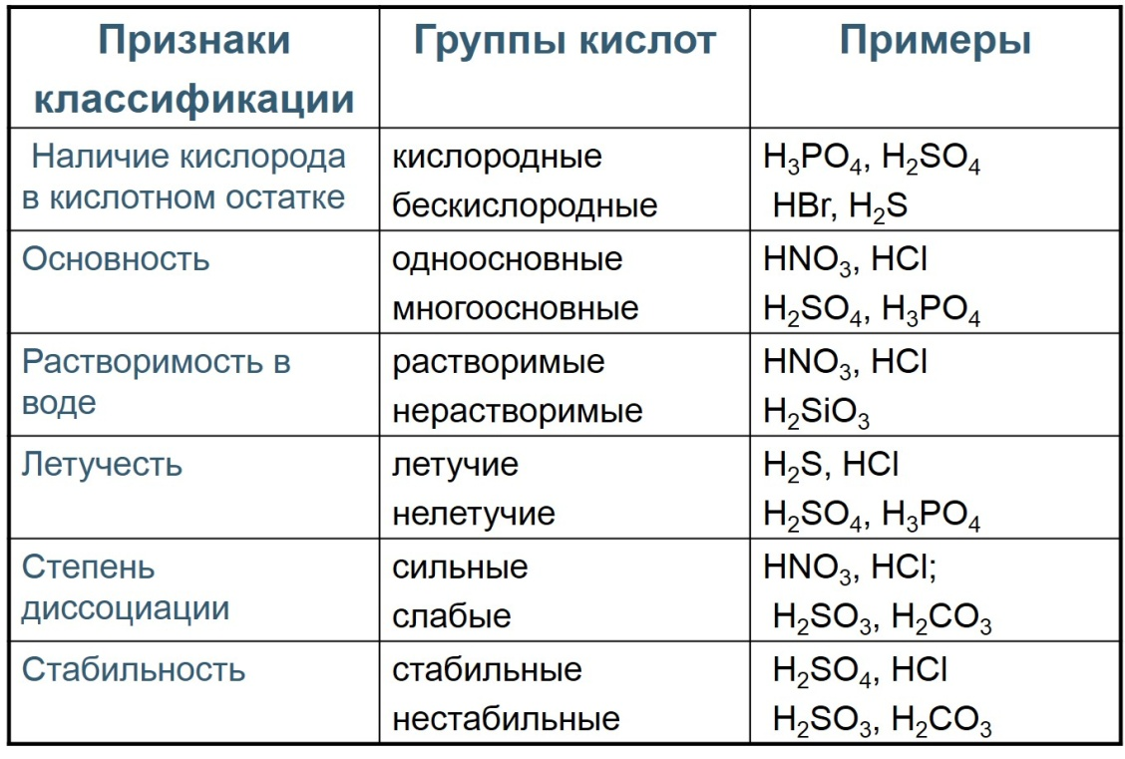

Сила кислот убывает в ряду:
HI > HClO₄ > HBr > HCl > H₂SO₄ > HNO₃ > H₂SO₃ > H₃PO₄ > HF > HNO₂ >H₂CO₃ > H₂S > H₂SiO₃
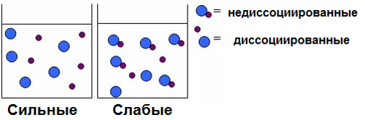

Таблица кислородсодержащих кислот, кислотных остатков и соответствующих кислотных оксидов:
Кислота |  | Кислотный остаток | Соответствующий кислотный оксид
H₂SO₄ серная |  | SO₄ (II) сульфат | SO₃ оксид серы (VI)
HNO₃ азотная |  | NO₃ (I) нитрат | N₂O₅ оксид азота ( V)
HMnO₄ марганцевая |  | MnO₄ (I) перманганат | Mn₂O₇ оксид марганца (VII)
H₂SO₃ сернистая |  | SO₃ (II) сульфит | SO₂ оксид серы (IV )
H₃PO₄ ортофосфорная | PO₄ (III) ортофосфат |  | P₂O₅ оксид фосфора (V)
HNO₂ азотистая | NO₂ (I) нитрит |  | N₂O₃ оксид азота (III )
H₂CO₃ угольная | CO₃ (II) карбонат |  | CO₂ оксид углерода ( IV)
H₂SiO₃ кремниевая | SiO₃ (II) силикат |  | SiO₂ оксид кремния (IV)
НСlO хлорноватистая | СlO (I) гипохлорит |  | Сl₂O оксид хлора (I)
НСlO₂ хлористая | СlO₂ (I) хлорит |  | Сl₂O₃ оксид хлора (III)
НСlO₃ хлорноватая | СlO₃ (I) хлорат |  | Сl₂O₅ оксид хлора (V)
НСlO₄ хлорная | СlO₄ (I) перхлорат |  | Сl₂O₇ оксид хлора (VII)
Таблица бескислородных кислот
Кислота (Н_{n}А) | Кислотный остаток (А)
HCl соляная, хлороводородная | Cl (I) хлорид
H₂S сероводородная | S(II) сульфид
HBr бромоводородная | Br (I) бромид
HI йодоводородная | I(I) йодид
HF фтороводородная,плавиковая | F(I) фторид

Физические свойства кислот
Многие кислоты, например серная, азотная, соляная – это бесцветные жидкости. известны также твёрдые кислоты: ортофосфорная, метафосфорная HPO₃, борная H₃BO₃. Почти все кислоты растворимы в воде. Пример нерастворимой кислоты – кремниевая H₂SiO₃. Растворы кислот имеют кислый вкус. Так, например, многим плодам придают кислый вкус содержащиеся в них кислоты. Отсюда названия кислот: лимонная, яблочная и т.д.

Получение кислот
1) Взаимодействие простых веществ
(получают бескислородные кислоты)
H₂ + Cl₂ = 2HCl,
H₂ + S = H₂S.
2) Взаимодействие кислотных оксидов с водой
(получают кислородсодержащие кислоты)
SO₃ + H₂O = H₂SO₄,
3) Взаимодействие солей с растворами сильных кислот
(получают слабые кислоты)
Na₂SiO₃ + 2HCl = H₂SiO₃ + 2NaCl,
SiO₃²⁻ + 2H⁺ = H₂SiO₃.
4) Электролиз водных растворов солей
2CuSO₄ + 2H₂O = 2Cu + O₂ + 2H₂SO₄.

Химические свойства кислот
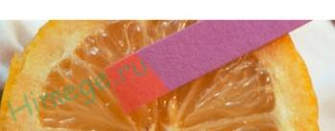

1) Растворы кислот кислые на вкус, изменяют окраску индикаторов:
лакмуса в красный цвет, метилового оранжевого – в розовый, цвет фенолфталеина не изменяется.
Название индикатора | Нейтральная среда | Кислая среда
Лакмус | Фиолетовый | Красный
Фенолфталеин | Бесцветный | Бесцветный
Метилоранж | Оранжевый | Розовый
Универсальная индикаторная бумага | Оранжевая | Красная

В водном растворе растворимые кислоты диссоциируют, образуя ион водорода, и кислотный остаток:
HCl = H⁺ + Cl—.
Многоосновные кислоты диссоциируют ступенчато:
H₂SO₄ = H⁺ + HSO₄⁻,
HSO₄— = H⁺ + SO₄²⁻.
Суммарное уравнение:
H₂SO₄ = 2H⁺ + SO₄²⁻
2) Взаимодействие с металлами
Ca + 2HCl = CaCl₂ + H₂
Водород из кислот-неокислителей могут вытеснять только металлы, стоящие в электрохимическом ряду напряжений металлов до водорода.
Кислоты-окислители — азотная и серная конц., реагируют с металлами по-другому, потому что в качестве окислителя выступает элемент кислотного остатка, а не водород!
Cu + 4HNO₃ = Cu(NO₃)₂+ 2NO₂↑+2H₂O
Cu +2H₂SO_{4 конц} = CuSO₄+SO₂↑ + 2H₂O
3) Взаимодействие с основными оксидами
CaO + 2HCl = CaCl₂ + H₂O
(если образуется растворимая соль)
4) Взаимодействие с основаниями (реакция нейтрализации)
H₂SO₄ + 2KOH = K₂SO₄ + 2H₂O,
2H⁺ + 2OH⁻ = 2H₂O
2HCl + Cu(OH)₂ = CuCl₂ + 2H₂O,
Cu(OH)₂ + 2H⁺ = Cu²⁺ + 2H₂O.
Многоосновные кислоты образуют кислые и средние соли:
H₂SO₄ + NaOH = NaHSO₄ + H₂O,
H₂SO₄ + 2NaOH = Na₂SO₄ + 2H₂O.
5) Взаимодействие с солями
Реакции с солями происходят только в том случае, если в результате химического превращения образуется малодиссоциирующее вещество, выделяется газ или выпадает осадок:
Na₂CO₃ + 2HCl = 2NaCl + CO₂↑ + H₂O,
CO₃²⁻ + 2H⁺ = CO₂ + H₂O -
в этом случае выделяется углекислый газ и образуется малодиссоциирующее вещество – вода.
Na₂SiO₃ + H₂SO₄ = H₂SiO₃↓ + Na₂SO₄,
SiO₃²⁻ + 2H⁺ = H₂SiO₃ -
реакция происходит, так как образуется осадок.

Применение кислот
Серную кислоту H₂SO₄ применяют для получения солей, красителей, удобрений, взрывчатых веществ, лекарств, для очистки нефтепродуктов, травления металлов.
Серную кислоту HCl используют для получения ее солей, обработки руд, травления металлов, в химическом синтезе. Очень разбавленный раствор соляной кислоты употребляют в лечебных целях при пониженной кислотности желудка.
Фосфорная кислота H₃PO₄ (тщательно очищенная) применяется в пищевой промышленности для подкисления напитков. Соли фосфорной кислоты применяютсяв качестве удобрений.
Выполните задания письменно:

№1. Распределите химические формулы кислот в таблицу. Дайте им названия:
LiOH, Mn₂O₇, CaO, Na₃PO₄, H₂S, MnO, Fe(OH)₃, Cr₂O₃, HI , HClO₄ ,HBr , CaCl₂, Na₂O, HCl, H₂SO₄, HNO₃, HMnO₄, Ca(OH)₂, SiO₂, H₂SO₃, Zn(OH)₂, H₃PO₄, HF, HNO₂, H₂CO₃, N₂O, NaNO₃, H₂S, H₂SiO₃

Кислоты
Бескисло-  родные | Кислород- содержащие | растворимые | нераство-римые | одно-  основные | двух-основные | трёх-основные

№2. Составьте уравнения реакций:
Ca + HCl
Na + H₂SO₄
Al + H₂S
Ca + H₃PO₄
Назовите продукты реакции.

№3. Составьте уравнения реакций, назовите продукты:
Na₂O + H₂CO₃
ZnO + HCl
CaO + HNO₃
Fe₂O₃ + H₂SO₄

№4. Составьте уравнения реакций взаимодействия кислот с основаниями и солями:
KOH + HNO₃
NaOH + H₂SO₃
Ca(OH)₂ + H₂S
Al(OH)₃ + HF
HCl + Na₂SiO₃
H₂SO₄ + K₂CO₃
HNO₃ + CaCO₃
Назовите продукты реакции.

05.06.2020 г. Химия
Тема: Основания.
Задание:
- изучить материал урока;
- составить краткий конспект;
- выполнить задания письменно.

Изучение нового материала
Основаниями называют гидроксиды, которые диссоциируют (распадаются) на гидроксильную группу и положительно заряженный катион.
Общая формула оснований — Э(OН)_{m}, где m – степень окисления металла.

Классификация оснований
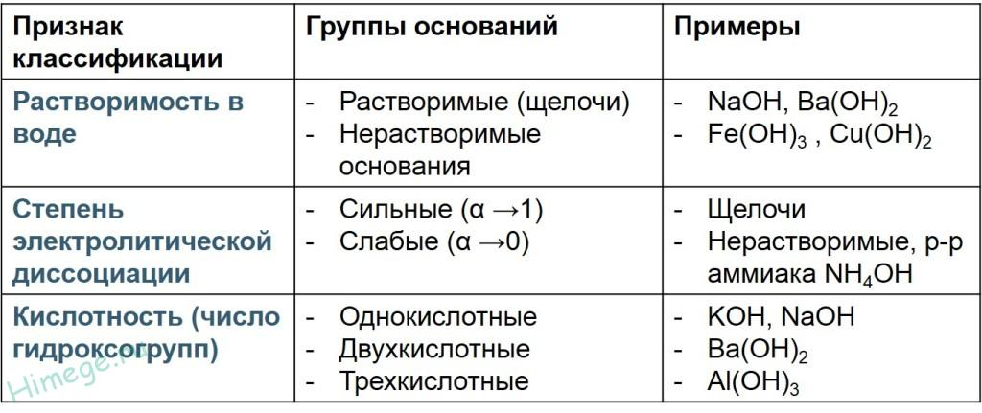

Получение оснований
Взаимодействие активных металлов с водой (только щелочи)
2Na + 2H₂O = 2NaOH + H₂,
Ba + 2H₂O = Ba(OH)₂ + H₂,
Взаимодействие основных оксидов с водой (только щелочи)
Na₂O + H₂O = 2NaOH,
Взаимодействие солей со щелочами (малорастворимые основания)
CuSO₄ + 2NaOH = Cu(OH)₂↓+ Na₂SO₄,
Cu²⁺ + 2OH— = Cu(OH)₂,
AlCl₃ + 3NaOH = Al(OH)₃↓ + 3NaCl,
Al³⁺ + 3OH— = Al(OH)₃.
Электролиз водных растворов солей (промышленный способ)
2NaCl + 2H₂O = 2NaOH + H₂ + Cl₂.

Химические свойства оснований

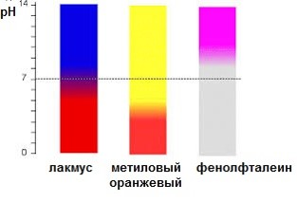
1) Растворы оснований мыльные на ощупь, изменяют окраску индикаторов: лакмуса – в синий цвет, бесцветного фенолфталеина – в малиновый.
В водном растворе растворимые основания диссоциируют, образуя катион металла и гидроксогруппу:
NaOH = Na⁺ + OH—.
Многоосновные основания диссоциируют ступенчато:
Ba(OH)₂ = BaOH⁺ + OH—,
BaOH⁺ = Ba²⁺ + OH—,
суммарное уравнение:
Ba(OH)₂ = Ba²⁺ + 2OH—.

2) Взаимодействие с кислотами (реакция нейтрализации)
NaOH + HCl = NaCl + H₂O,
OH— + H⁺ = H₂O.
При реакции нейтрализации взаимодействие сводится к взаимодействию ионов водорода и гидроксогруппы с образованием малодиссоциирующего вещества – воды.
Многоосновные основания образуют основные и средние соли:
Ba(OH)₂ + HCl = BaOHCl + H₂O,
Ba(OH)₂ + 2HCl = BaCl₂ + 2H₂O.

3) Взаимодействие с кислотными оксидами
Ca(OH)₂ + CO₂ = CaCO₃ + H₂O,

4) Взаимодействие с солями
Fe₂(SO₄)₃ + 6NaOH = 2Fe(OH)₃ + 3Na₂SO₄,
2Fe³⁺ + 6OH— = 2Fe(OH)₃.

5) Термическое разложение
Cu(OH)₂ = CuO + H₂O,
2Fe(OH)₃ = Fe₂O₃ + 3H₂O .
Щелочи термическому разложению не подвергаются, например, гидроксид натрия кипит при 1400°С без разложения, из всех растворимых оснований разлагается только гидроксид лития:
2LiOH = Li₂O + H₂O.

6) Взаимодействие с неметаллами
6KOH + 3S = K₂SO₃ + 2K₂S + 3H₂O,
2NaOH + Cl₂ = NaCl + NaOCl + H₂O (на холоде).

Применение оснований
Основания используют в промышленности, в лабораториях и в быту. Из всех оснований наибольшее применение находят щёлочи.

Гидроксид кальция
Техническое название гидроксида кальция — гашёная известь, или пушонка. Взвесь (суспензия) гидроксида кальция в воде называют известковым молоком, а прозрачный раствор этого вещества носит название известковой воды.
Гашёную известь с древних времён использовали в строительстве для приготовления скрепляющей смеси — известкового раствора.
При смешивании гашёной извести, песка и воды образуется медленно застывающая масса, которую в настоящее время (с некоторыми добавками) используют для оштукатуривания стен.
При застывании известкового раствора гидроксид кальция (щёлочь) взаимодействует с углекислым газом (кислотным оксидом), содержащимся в воздухе, в результате чего образуется твёрдая масса (искусственный камень):
Ca(OH)₂+CO₂→CaCO₃↓+H₂O.

Известковое молоко применяют в производстве сахара, а также в сельском хозяйстве для борьбы с вредителями и болезнями растений.

Гидроксид натрия
Другие названия этого вещества: едкий натр, каустическая сода.
Гидроксид натрия используют как во многих отраслях промышленности, так и для бытовых нужд.
Каустик используют при производстве целлюлозы, моющих средств (мыла, шампуней и других), в нефтепереработке, при производстве биодизельного топлива, для нейтрализации кислот. В быту гидроксид натрия используют в качестве основы некоторых средств для ликвидации засоров канализационных труб.
Средства для очистки канализационных труб от отложений жира могут содержать более 40 % гидроксида натрия

Гидроксид калия
Тривиальное название вещества — едкое кали.
Гидроксид калия используют в производстве моющих средств как сырьё для получения различных соединений калия, а также в качестве электролита в гальванических элементах (марганцо-цинковых «батарейках») и никель-кадмиевых аккумуляторах.

Никель-кадмиевые аккумуляторы для электроинструментов содержат гидроксид калия

Гидроксид магния
Гидроксид магния используется как компонент зубных паст, в медицине — как лекарственное средство для уменьшения кислотности желудочного сока и как слабительное, в промышленности — в качестве наполнителя при производстве пластмасс, а также как сырьё для получения оксида магния.

Правила безопасного обращения со щелочами
Щёлочи при попадании разъедают кожу и слизистые ткани. При обращении с ними особенно следует беречь глаза, поскольку эти вещества вызывают необратимое разрушение зрительного нерва, следствием чего может быть полная потеря зрения.

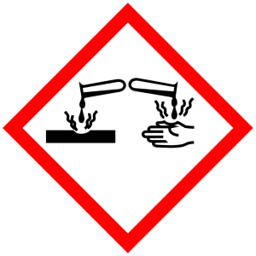
Обрати внимание!
Все работы со щелочами следует проводить в очках и пользуясь резиновыми перчатками.
Если же щёлочь всё-таки попала на поверхность тела, поражённое место нужно хорошенько прополоскать струёй проточной воды, если попала в глаз — также непрерывно промывать проточной водой не менее 35–40 минут, а также обратиться за медицинской помощью.

Выполните задания письменно:
- Выберите сильное основание: NH₃ • Н₂O, Сu(ОН)₂, КОН.
- Дайте характеристику гидроксида бария, используя признаки классификации оснований.
- Закончите молекулярные уравнения возможных реакций, запишите соответствующие им ионные уравнения:
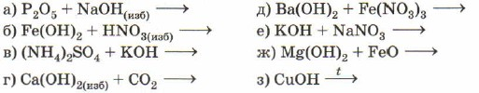
Если реакция не будет протекать, укажите причину этого.
- Запишите формулы оксидов, которые соответствуют гидроксидам: Cu(OH)₂, CuOH, Fe(OH)₃, Fe(OH)₂, NaOH.
Назовите все вещества.

